NHẬP MÔN CÔNG NGHỆ SỐ VÀ ỨNG DỤNG
TRÍ TUỆ NHÂN TẠO (UET.A11)

BẢN BÁO CÁO:
PHÁT TRIỂN KỸ NĂNG VIẾT PROMPT HIỆU QUẢ ĐỂ TẬN DỤNG TỐI ĐA KHẢ NĂNG CỦA CÁC MÔ HÌNH NGÔN NGỮ LỚN TRONG HỌC TẬP
TÊN SINH VIÊN : NGUYỄN ĐĂNG QUÂN
MÃ SINH VIÊN : 25021959

HÀ NỘI , 11/4/20206

I. Chọn 3 tác vụ học tập phổ biến
- Tóm tắt tài liệu học thuật
- Giải thích một khái niệm phức tạp
- Tạo bộ câu hỏi ôn tập
II. Viết 3 phiên bản prompt cho mỗi tác vụ
1. Tóm tắt tài liệu học thuật
a) Prompt cơ bản
Tóm tắt nội dung chính của đoạn văn sau một cách ngắn gọn.

b) Prompt cải tiến
Hãy tóm tắt đoạn văn sau thành 5–7 câu, nêu rõ:
- Ý chính
- Các luận điểm quan trọng
- Kết luận (nếu có)
Văn phong rõ ràng, dễ hiểu.

c) Prompt nâng cao
Bạn là một giáo viên cấp 3. Hãy tóm tắt tài liệu sau theo cách giúp học sinh dễ hiểu và dễ học:
- Chủ đề chính của bài
- Các ý quan trọng (trình bày dạng gạch đầu dòng)
- Giải thích ngắn gọn từng ý bằng ngôn ngữ đơn giản
- Ví dụ minh họa (nếu có)
- Tóm tắt lại bằng 3–5 dòng để học sinh ghi nhớ nhanh
Yêu cầu:
- Không dùng từ ngữ quá học thuật
- Ưu tiên cách diễn đạt gần gũi
- Làm rõ những chỗ dễ gây nhầm lẫn
2. Giải thích một khái niệm phức tạp
a)Prompt cơ bản
Giải thích khái niệm sau.

b)Prompt cải tiến
Hãy giải thích khái niệm sau theo cách:
- Dễ hiểu cho người mới bắt đầu
- Có ví dụ minh họa
- So sánh nếu cần
- Không dùng thuật ngữ quá chuyên sâu

c) Prompt nâng cao
Bạn là một giáo viên đang giảng cho học sinh cấp 3. Hãy giải thích khái niệm sau theo các bước:
- Định nghĩa đơn giản
- Giải thích chi tiết
- Ví dụ thực tế
- So sánh với khái niệm liên quan
- Một câu tóm tắt dễ nhớ
Nếu có thể, hãy đưa ra một phép ẩn dụ để dễ hình dung.
3. Tạo bộ câu hỏi ôn tập
a) Prompt cơ bản
Tạo 10 câu hỏi ôn tập về chủ đề [tên chủ đề].

b) Prompt cải tiến
Tạo 10 câu hỏi ôn tập về chủ đề [tên chủ đề], bao gồm:
- 5 câu trắc nghiệm
- 3 câu tự luận
- 2 câu vận dụng
Có đáp án kèm theo.

c) Prompt nâng cao
Bạn là giáo viên đang ra đề kiểm tra. Hãy tạo bộ câu hỏi ôn tập cho chủ đề [tên chủ đề] gồm:
- 5 câu trắc nghiệm (4 đáp án, có giải thích)
- 3 câu tự luận (có gợi ý trả lời)
- 2 câu vận dụng thực tế
Yêu cầu:
- Phân loại theo mức độ: dễ → trung bình → khó
- Bao phủ đầy đủ kiến thức trọng tâm
- Câu hỏi rõ ràng, không mơ hồ
3. Thử nghiệm các prompt với một công cụ AI (như ChatGPT) và so sánh kết quả.
Lấy ví dụ với “Tạo bộ câu hỏi ôn tập”
- Prompt cơ bản
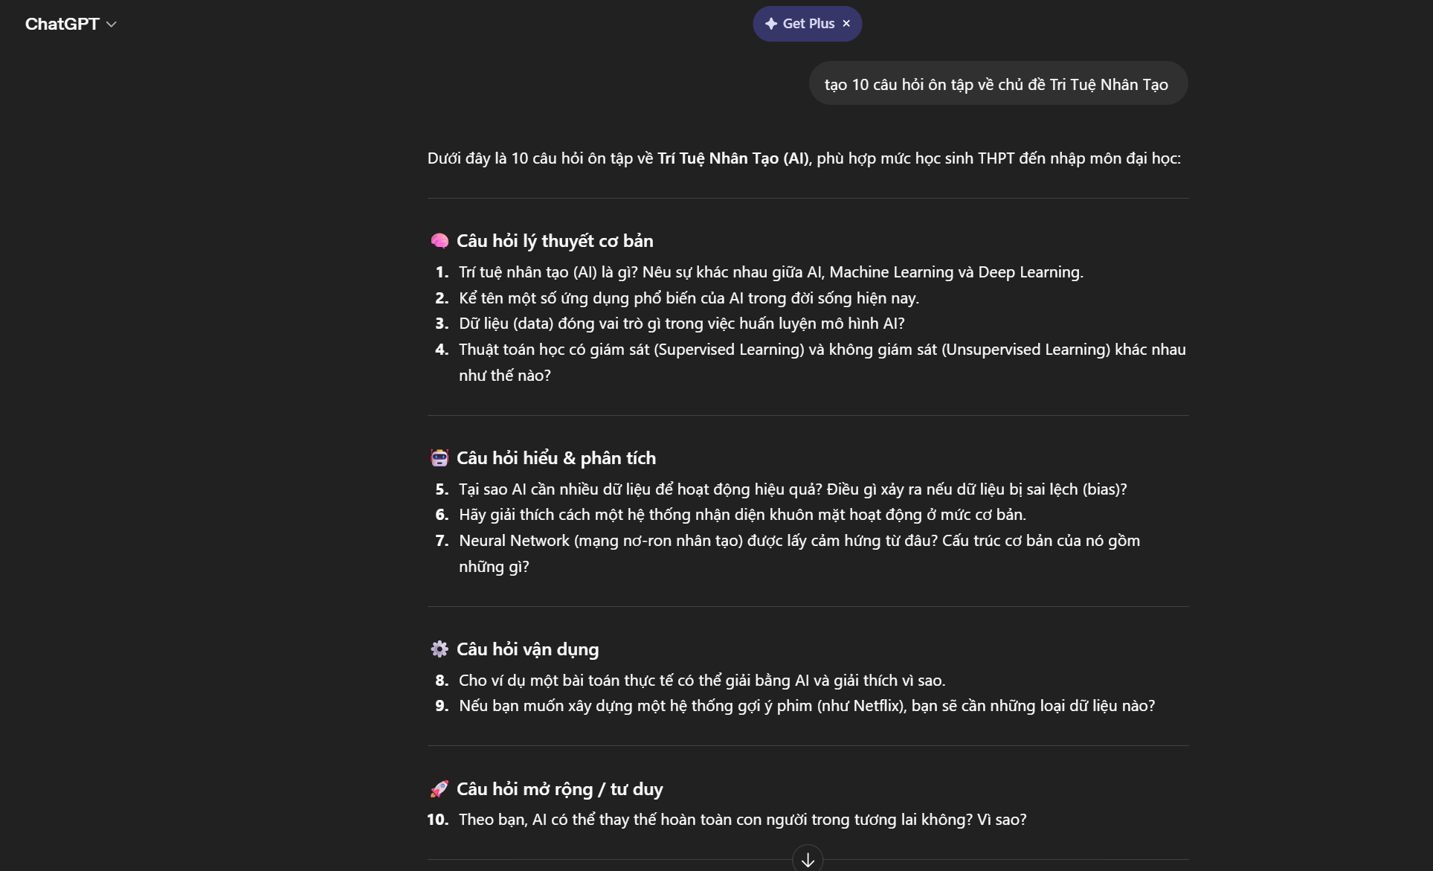

- Prompt cải tiến
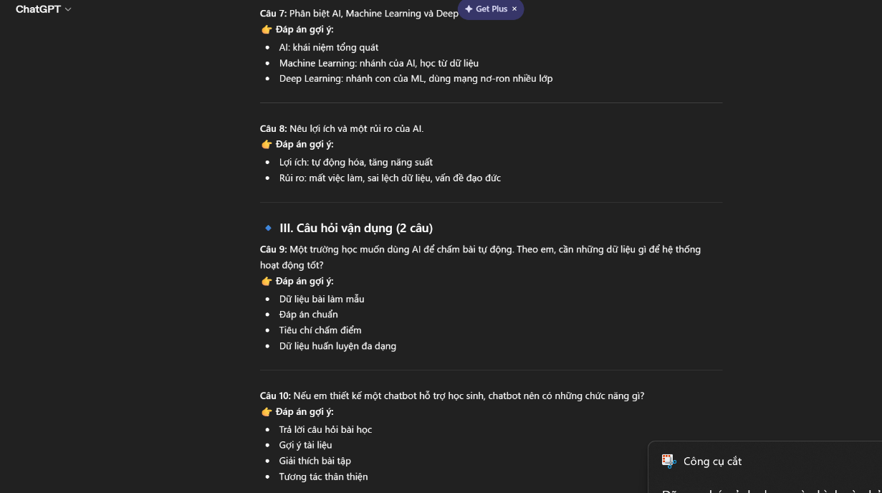
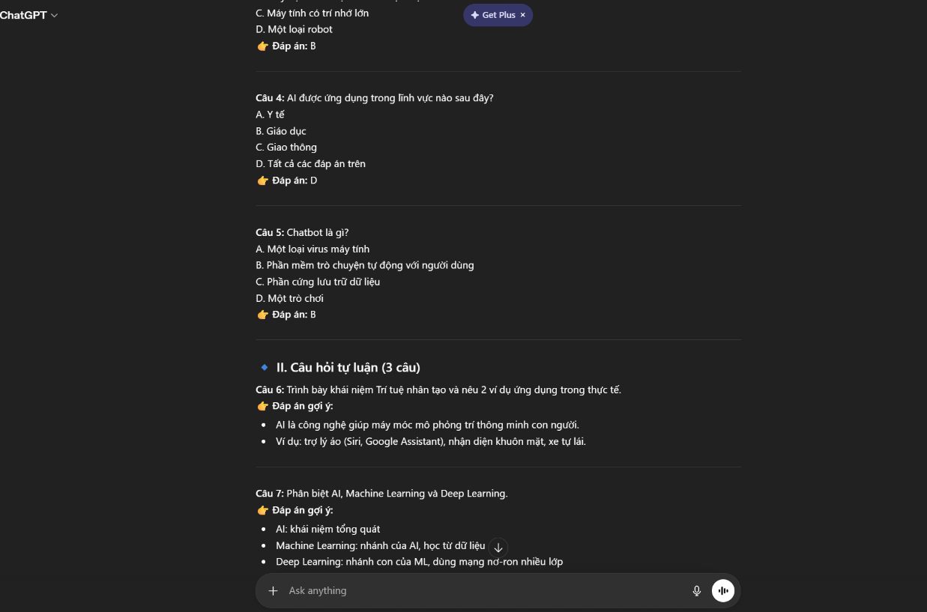
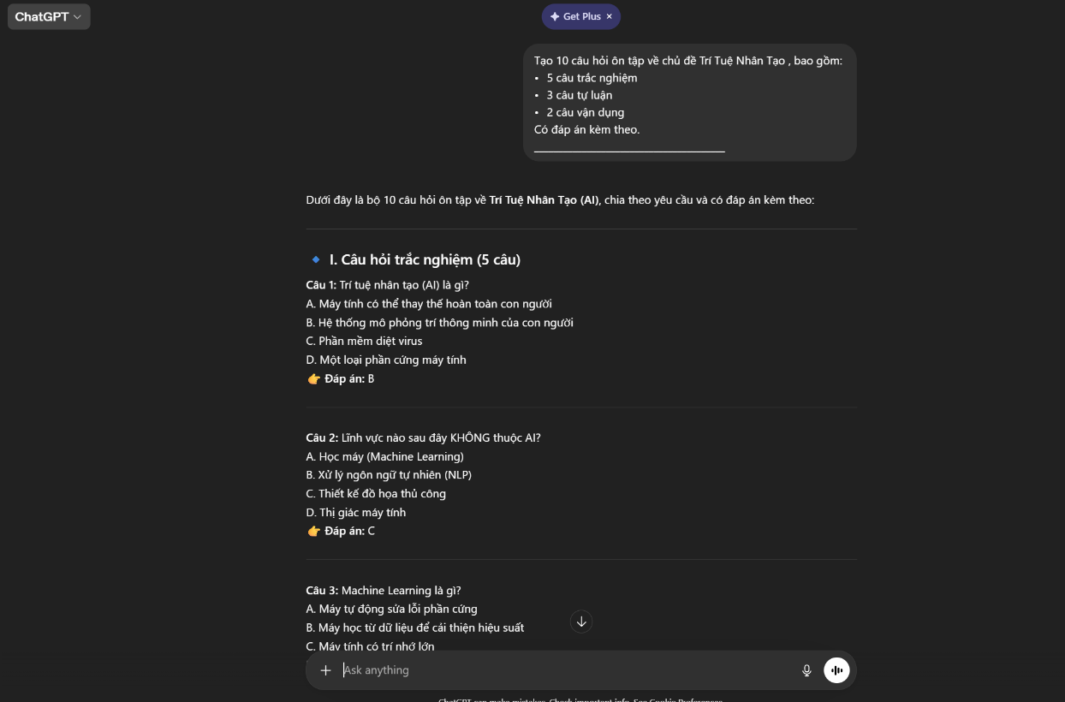
c) Prompt nâng cao

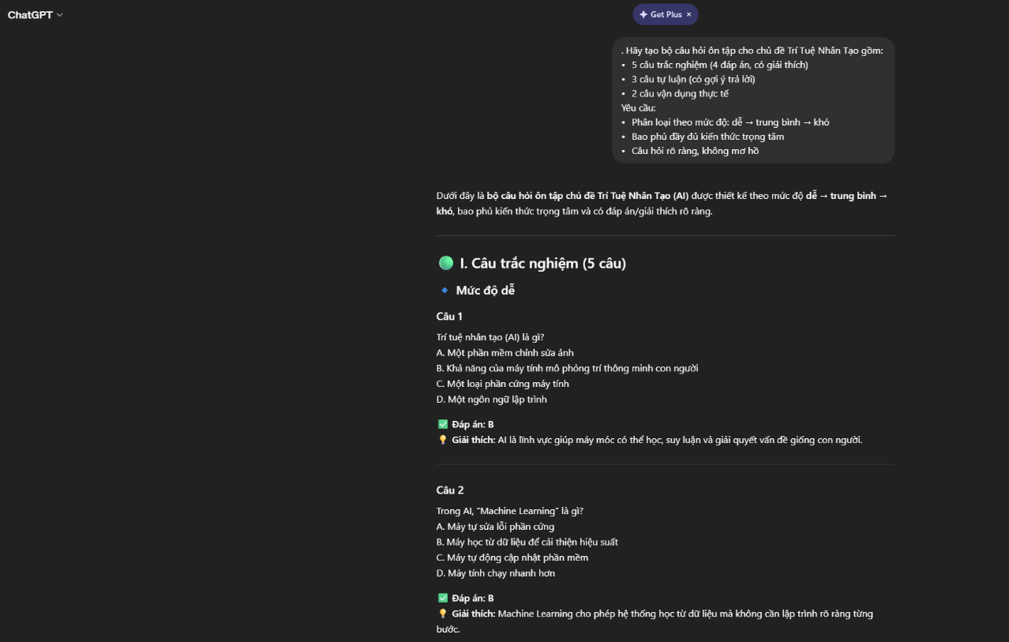
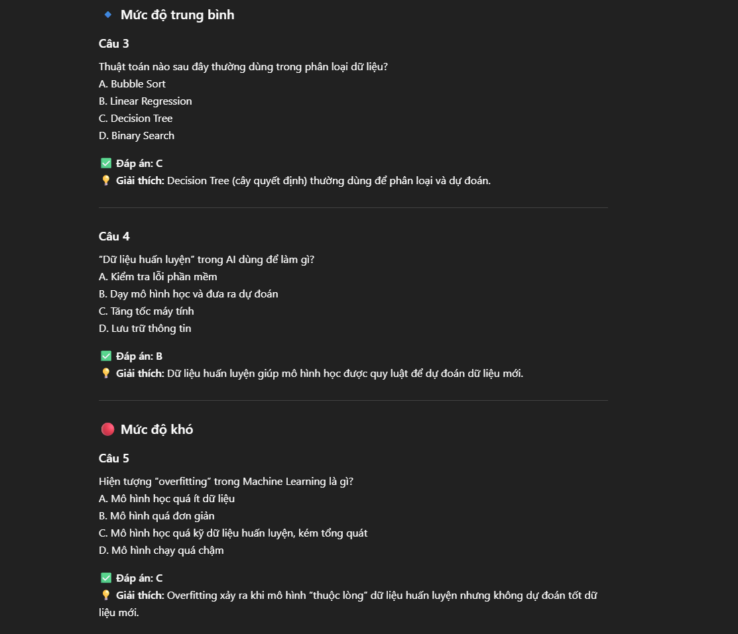
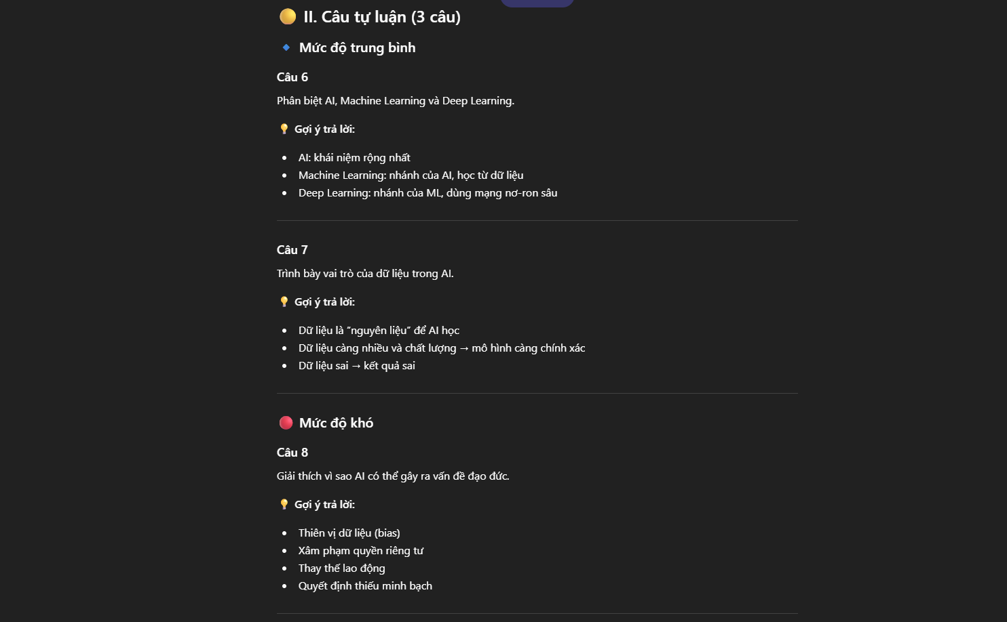
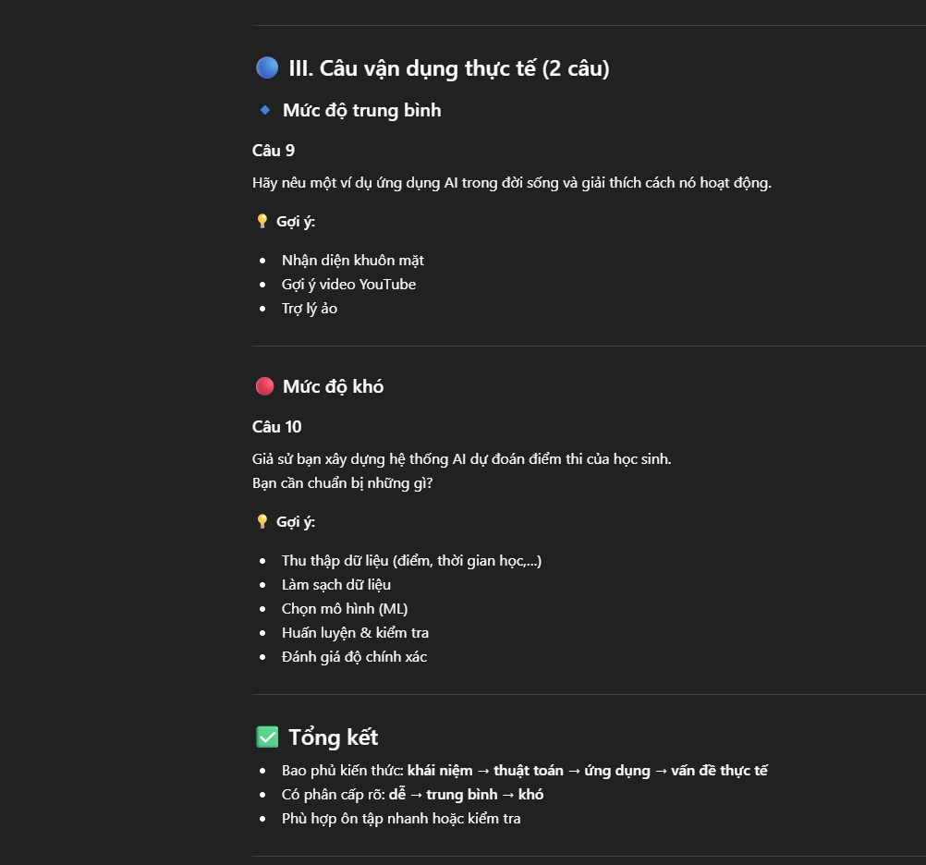
d) Nhận xét và đánh giá

Loại prompt | Kết quả
Cơ bản | Nhanh, nhưng thường thiếu chi tiết, dễ chung chung
Cải tiến | Rõ ràng hơn, có cấu trúc, dùng được ngay
Nâng cao | Chất lượng cao nhất, giống sản phẩm học thuật
Nhận xét:
- Prompt càng rõ → kết quả càng tốt
- Prompt nâng cao giúp AI “hiểu vai trò” → trả lời sát mục tiêu hơn
IV. Phân tích vì sao prompt hiệu quả hơn
Các yếu tố làm prompt tốt hơn:
1. Có ngữ cảnh (context)
- Ví dụ: “Bạn là giáo viên…” → AI trả lời đúng phong cách
2. Có cấu trúc rõ ràng
- Chia mục → AI không bị lan man
3. Có yêu cầu cụ thể
- Số câu, dạng câu → kết quả chính xác hơn
4. Có đối tượng người đọc
- “cho học sinh cấp 3” → dễ hiểu hơn
5. Áp dụng kỹ thuật nâng cao
- Role prompting (đóng vai)
- Few-shot (nếu có ví dụ)
- Constraint (giới hạn)
V. Nguyên tắc & mẹo viết prompt hiệu quả
Nguyên tắc
- Càng cụ thể càng tốt
- Luôn nêu mục tiêu rõ ràng
- Thêm cấu trúc (bullet, bước)
- Xác định đối tượng người đọc
- Kiểm soát độ dài và format
Mẹo thực tế
- Dùng: “Hãy giải thích như đang dạy người mới”
- Dùng: “Trình bày theo dạng bảng / bullet”
- Dùng: “Cho ví dụ thực tế”
- Tránh: prompt quá ngắn, mơ hồ

